

Declaración por escrito para el Comité de los Derechos del Niño

PLANTILLA Septiembre 2024

El 10 de abril de 2024, el Parlamento Europeo aprobó el Pacto Europeo de Asilo y Migración (PEAM), un conjunto de actos jurídicos interrelacionados (nueve Reglamentos y una Directiva) que abordan una homogeneización del Sistema Europeo Común de Asilo (SECA).
Aunque todos los textos ya forman parte del Derecho de la Unión tras su publicación en el Diario Oficial de la Unión Europea (DOUE), y serán de aplicación directa en España, los Estados Miembros tienen hasta el 12 de diciembre de 2024 para presentar sus planes nacionales de ejecución.
En estos planes de ejecución, los Estados tendrán la oportunidad de tomar medidas adecuadas para proteger a las niñas y los niños, ya que pese a las reiteradas invocaciones que se hacen en el Pacto a la Convención de Derechos del Niño (CDN) preocupan disposiciones que podrían contravenir la Convención, limitar los derechos de la infancia y afectar gravemente su bienestar. Entre ellas:
- El simple hecho de que el Pacto Europeo articule regímenes diferenciados para infancia nacional de terceros países o apátridas respecto de la infancia nacional de los Estados Miembros supone una vulneración del derecho de no discriminación del art. 2 de la CDN.
- La ficción legal de no entrada (art. 54 del Reg. (UE) 2024/1348) pone en riesgo la aplicación de todos los derechos enunciados en la Convención a toda la infancia bajo la jurisdicción de un Estado miembro (art. 2 de la CDN).
- No establecer de manera expresa que la unidad familiar no debe quebrarse, sino exponer que se mantendrá “en cuanto sea posible” (art. 45 del Reg. (UE) 2024/1348), vulnera el derecho de la infancia a no ser separada de su familia (art. 9 de la CDN).
- La falta de previsión sobre asistencia letrada para la infancia durante el procedimiento de determinación de la edad; permitir que un único representante pueda encargarse de 30 niños o niñas no acompañados al mismo tiempo (art. 23.10 del Reg. (UE) 2024/1348); o la omisión del derecho de acceso a los tribunales que se reconoce en otros tratados internacionales (art. 6.1 Convenio Europeo de Derechos Humanos), no son acorde con el principio de interés superior de la infancia (art. 3 de la CDN).
- El poder recurrir a un “nivel proporcionado de coerción” para poder cumplir con la obligatoriedad de proporcionar los datos biométricos durante el triaje (art. 14 del Reg. (UE) 2024/1358) infringe la protección que otorga el art. 19 de la CDN frente al uso desproporcionado de la fuerza.
- Permitir la posibilidad de internamiento (detención migratoria) de la infancia (art. 13 de la Dir. (UE) 2024/1346), podría comprometer la prohibición de la privación arbitraria de la libertad de las niñas y niños (art. 37 de la CDN)
- La posibilidad de poder adoptar la medida de protección interna en el país de origen de la infancia no acompañada (art. 8 del Reg. (UE) 2024/1347) podría comprometer de manera intensa el principio de no devolución, así como el derecho del art. 6 de la CDN si la medida pusiera en peligro la vida, la supervivencia o el desarrollo del niño o la niña.
El Estado español, y los demás Estados Miembros de la Unión Europea, tiene margen para adaptar las disposiciones del Pacto de manera que se respeten los derechos de la infancia reconocidos en la Convención sobre los Derechos del Niño de Naciones Unidas. Sin embargo, de no tomarse las medidas adecuadas en la implementación del Pacto, también se vulneraría el art. 4 de la CDN que obliga a los Estados Miembros a tomar todas las medidas legislativas, administrativas y de otra índole para implementar los derechos reconocidos en la Convención, así como el art. 22 de la CDN que protege el derecho de la infancia refugiada o que trate de obtener tal estatuto a recibir la protección y la asistencia humanitaria adecuadas para el disfrute de todos los derechos contemplados en la propia Convención y en los instrumentos internacionales ratificados por cada Estado
Por último, es fundamental señalar que, aunque España y los Estados Miembros de la Unión Europea han ratificado la Convención de Naciones Unidas sobre los Derechos del Niño de 20 de noviembre de 1989 (CDN), la Unión Europea no es signataria de la Convención. Por ello, sería deseable que el Comité instara a las autoridades españolas a promover las iniciativas necesarias para que la UE se adhiera expresamente al contenido de la Convención de Derechos del Niño y de este modo se permita la utilización que los diferentes mecanismos contenidos en la propia Convención y en sus protocolos para la defensa de los derechos de la infancia.

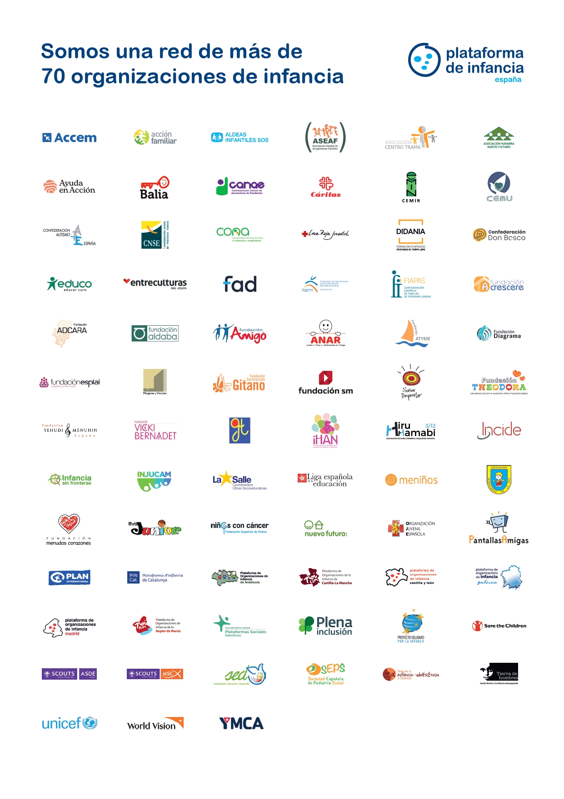



SOMOS UNA RED DE MÁD DE 70
ORGANIZACIONES DE INFANCIA
Nuestra misión es proteger, promover y defender los derechos de niños, niñas y adolescentes conforme a la Convención sobre los Derechos del Niño de Naciones Unidas.

Nuestra visión es alcanzar el pleno cumplimiento de los derechos de niños, niñas y adolescentes, integrando el esfuerzo de las organizaciones de infancia y de todos los agentes sociales.

.

Financia



